企业简易注销操作流程指南

1、企业简易注销的申报流程是怎样的？
答：企业简易注销申报流程如下图：
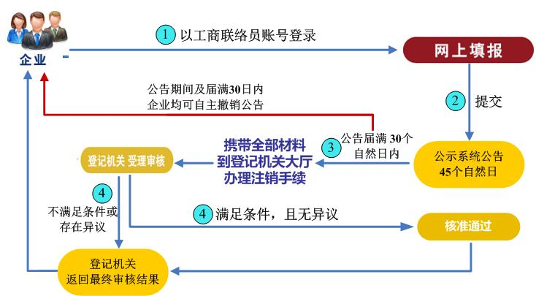

2、企业申报简易注销公告应该如何具体操作？
答：第一步：打开企业信用信息公示系统（云南）平台，点击企业信息填报。
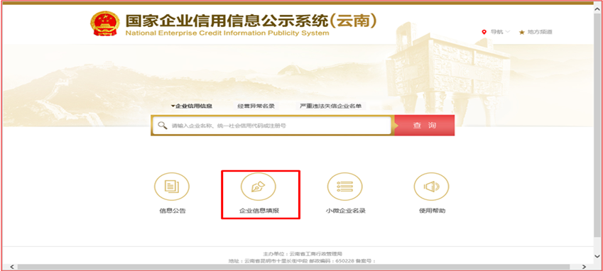

第二步：通过“工商联络员”登陆。
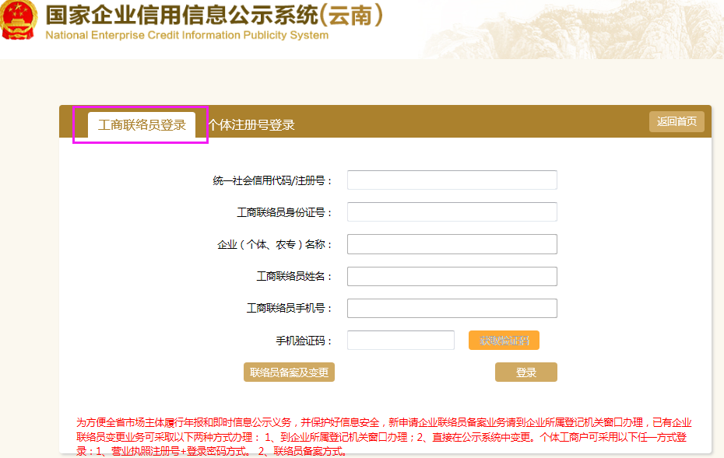

第三步：登陆后点击“简易注销公告填报”录入公告信息
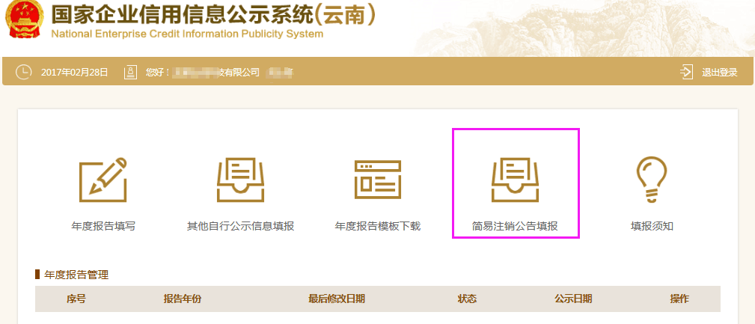

第四步：填写公告
（1）上传《全体投资人承诺书》JPG版本，需要按照格式范围提交，并由全体投资人签署。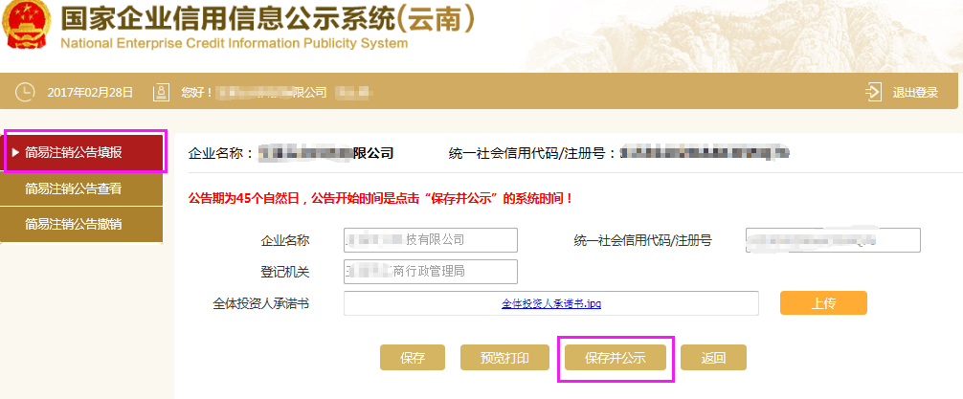

（2）点击“保存”按钮后可以打印预览查看公告内容。
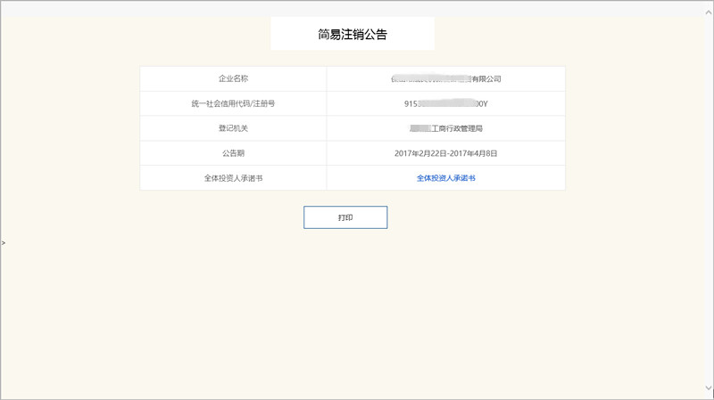

（3）确认信息无误后点击“保存并公示”按钮，系统会自动计算公告期（45个自然日）

（4）保存并公示成功后会弹出提示，点击“确认”后，整个申报流程完毕。
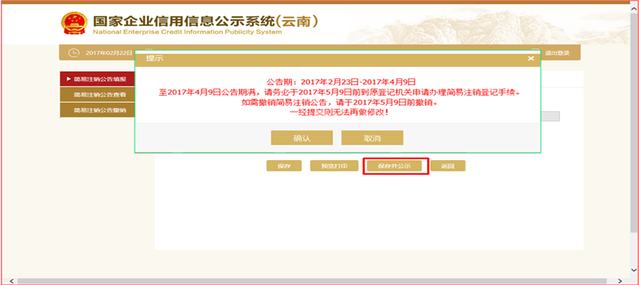

3、如何查看企业的简易注销公告？
答：社会公众可进入国家企业信用信息公示系统（云南），输入企业名称或企业统一社会信用代码，进入企业详情页面查看企业简易注销公告。操作如下：
（1）打开国家企业信用信息公示系统（云南）平台，输入企业名称或企业统一社会信用代码，点击“查询”按钮。
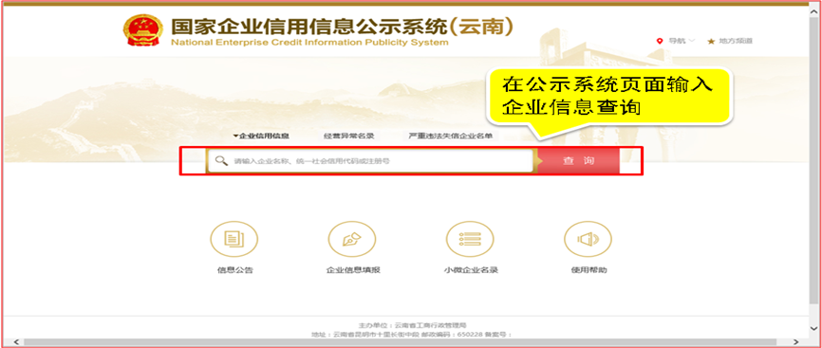

（2）查询到企业信息后，会有“该企业正在进行简易注销公告”的提示。
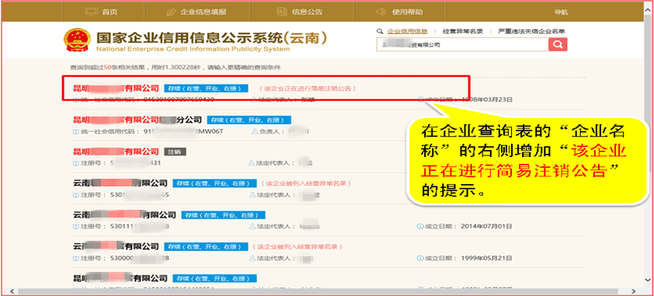

（3）点击企业名称后，可进入企业详细信息页面，会有红色字体提示“企业正在进行简易注销公告”，并显示公告日期。
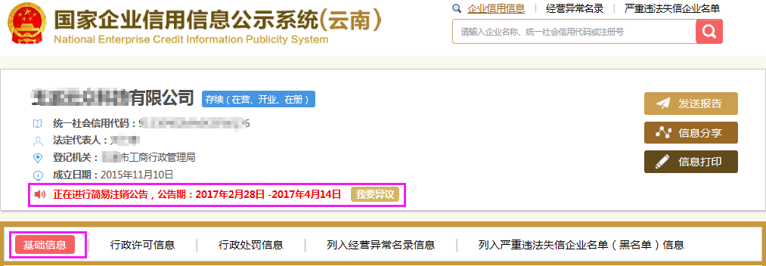

（4）在企业的基础信息中，显示了简易注销公告信息。
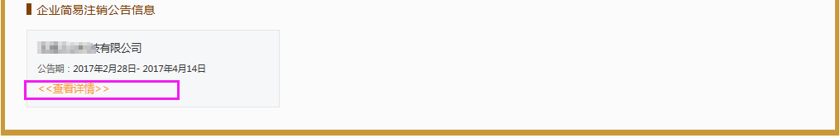

（5）点击“查看详情”按钮，查看企业简易注销公告。
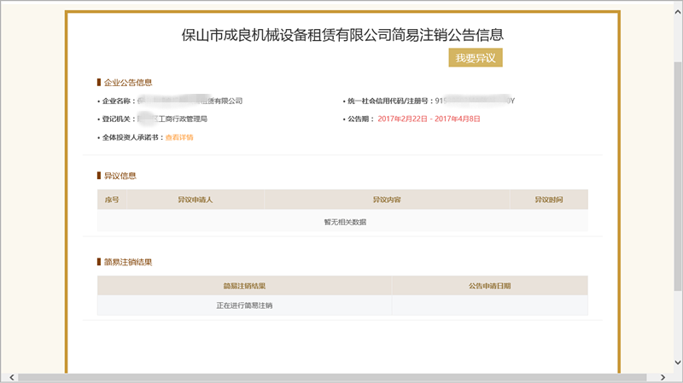

4、在注销公告期内,有关利害关系人及相关政府部门对企业申请简易注销存在异议应如何提出？
答：在注销公告期（45天）内,有关利害关系人及相关政府部门可以通过国家企业信用信息公示系统（云南）《简易注销公告》专栏“我要异议”功能提出异议并简要陈述理由，超过公告期，公示系统不再接受异议。所有异议信息都记于企业简易注销公告下面，所有人都可以看到全部异议内容。
公示系统的异议操作流程如下：
（1）同查看企业简易注销公告一致，直至进入企业详细信息页面，点击“我要异议”按钮，之后进入企业简易注销公告页面，再次点击“我要异议”按钮。
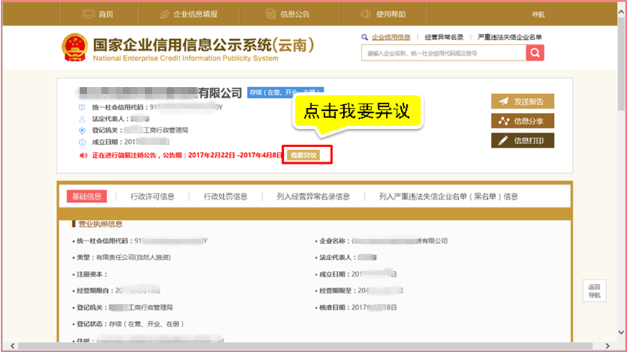
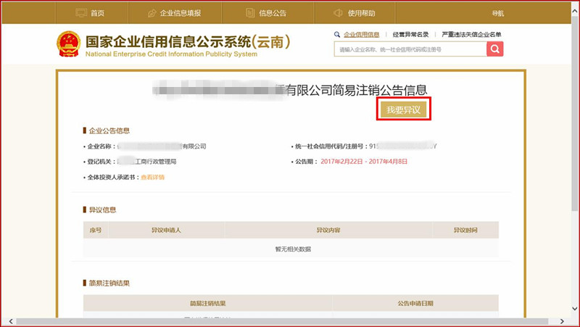

（2）按照异议申请人信息选择“自然人”、“企业”或“其他相关单位”。
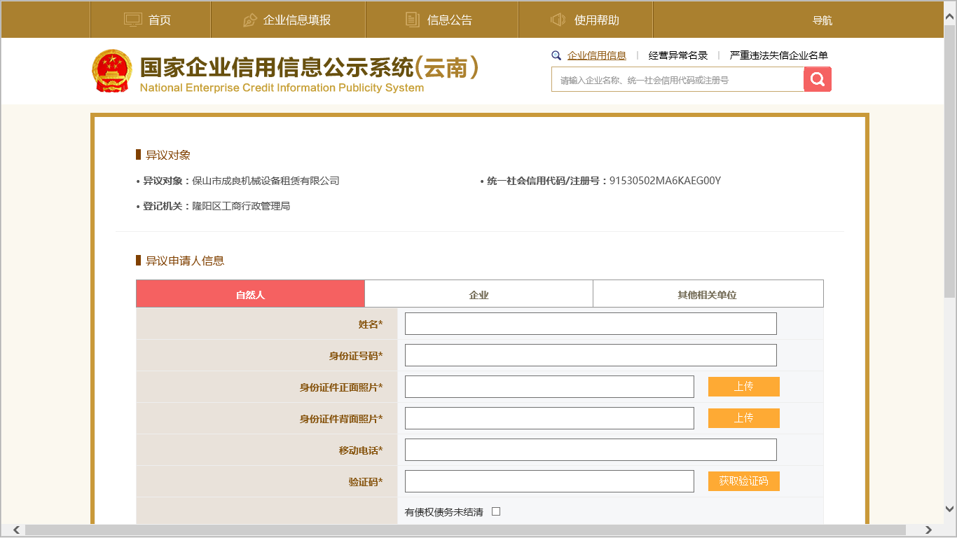
自然人异议填报
企业异议填报
其他相关单位异议填报

（3）如选择“自然人”异议填报，按照系统提示，真实填写异议申请人信息资料，上传身份证正反面照片，同时选择异议内容。确认所有信息无误后，点击“确认”按钮，异议成功。
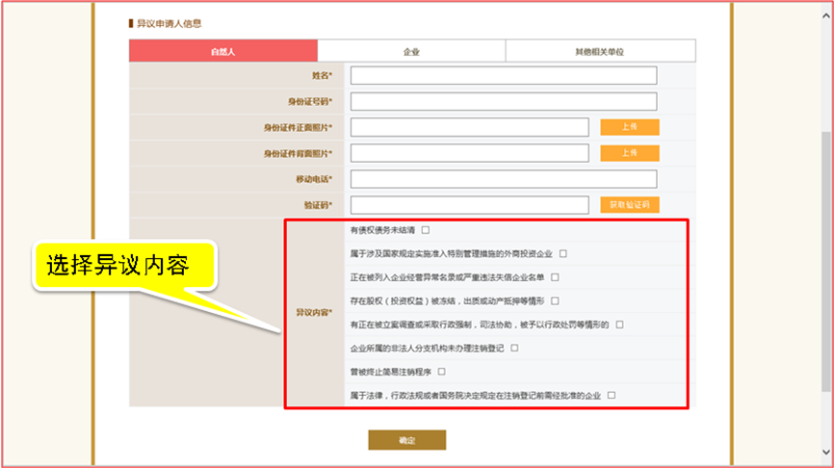
（4）异议成功后会在企业简易注销公告页面下进行显示，任何人均可查看异议信息和企业简易注销结果。


